瑞丰盐业公司职工食堂取餐台改造零星工程

项目询价公告

职工食堂取餐台未进行封闭，不符合食品安全要求，且取餐台高度过高，影响职工点餐视线。为保证职工用餐安全和身体健康，营造规范、整洁的食堂用餐环境，公司决定已询比价方式确定施工队伍，欢迎有相关资质的单位报名参与。
一、要求：
1、需对职工食堂取餐台进行改造，降低取餐台高度，取餐台上方用不锈钢框架+钢化防火玻璃进行全封闭，取餐台顶部添加显示屏。
2、效果图：
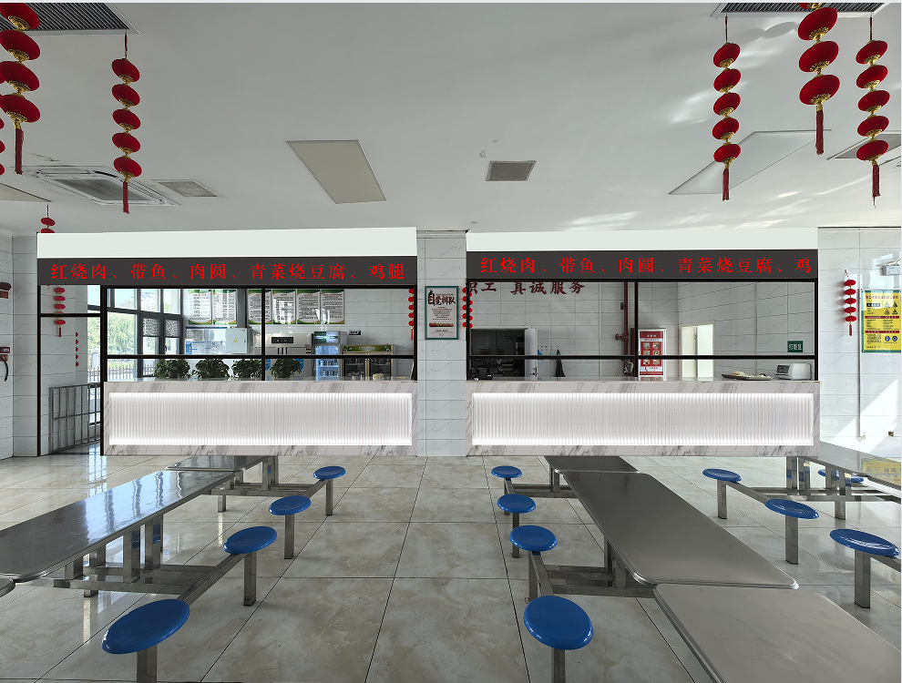
3、具体内容详见工程量清单

二、投标资料要求
本次报价的合格供应商应同时满足下列资格要求：
（1）供应商法定代表人授权委托书或法人证明；（提供加盖公章的原件）
（2）资质文件：三证合一的营业执照（复印件加盖公章）、
（3）本项目不接受联合体报价。
（4）甲方提供水、电源，施工期间水、电费用由中标单位承担。
（5）投标文件一式两份（正、副各1本）
（6）严格按照施工要求组织施工。
三、最高限价
项目总造价最高不超过4.11万元（含9％增值税）。
五、工期5天。
六、报价须知：
报价人应按照工程量清单进行报价，将标价的报价文件（报价文件需密封，封面写明工程名称、报价单位名称、报价日期、密封处加盖公章）于2024年12月4日上午11:00前送至江苏省瑞丰盐业有限公司生产技术部董工（收），电话：0516-89208581,现场联系人：彭部长：0516-89208558。超过最高限价的报价无效，我公司将与最低中标单位进行合作并签订合同（瑞丰合同格式）。如中标价出现报价相同的情况则抽签决定中标人。

2024年11月28日

授权委托书
本人 （姓名）系 （报价人名称）的法定代表人，现委托 （姓名）为我方代理人。 代理人根据授权， 以我方名义签署、澄清、说明、补正、递交、撤回、修改 报价文件、签订合同和处理有关事宜，其法律后果由我方承担。
委托期限： 。
代理人无转委托权。
附：法定代表人身份证反正面
报价人： （盖单位章）
法定代表人： （签字）
身份证号码：
委托代理人： （签字）
身份证号码：
年 月 日

报价单
（报价人请根据工程量清单里面的内容进行报价，不得改动招标项目、内容等）

